教学设计

课程基本信息
学科 | 信息技术 | 年级 | 高一 |  | 学期 | 春季
课题 | 从洗衣流程认识算法
教科书 | 书 名：普通高中信息技术必修1数据与计算教材  出版社：上海科技教育出版社 出版日期：2022年7月
教学目标
1.从生活实例出发认识算法。
2.通过对洗衣机洗衣模式的观察、分析，理解算法的特征。
3.通过对解决同一问题的两种算法的比较，感受好的算法的重要性，了解算法评价指标。
教学内容
教学重点：
1.认识算法的概念。
2.认识算法的特征。 教学难点：
1.描述算法的过程中，体现算法的特征。
2.对算法评价指标的理解。
教学流程
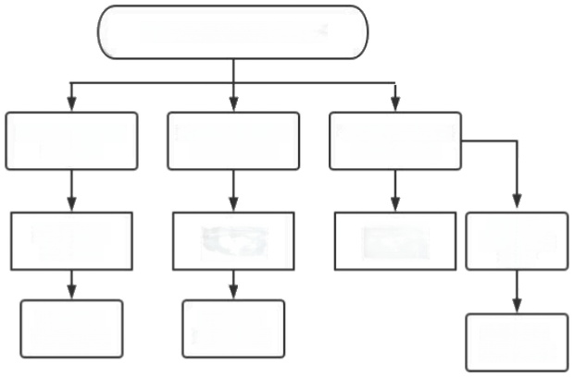
项目：描述洗衣机的洗衣流程

活动1:描述手工 活动2:探究洗衣 活动3:描述洗衣 洗衣流程 机的洗衣算法 机的洗衣算法
从生活体验 分析算法 描述算法  认识算法 理解特征 内化特征  知识点1: 知识点2:  算法的概念 算法的特征 |  |  |  | 优化算法  认识算法的  评价  知识点3:  算法的评价

教学过程
一、项目导入：
洗衣机被誉为人类历史上100个最伟大的发明之一。它模拟人工洗衣的过程，自动执行
洗衣流程。它的发明将人类从繁重的洗衣劳动中解放出来。那么洗衣机为什么如此的神奇呢? 这都源于算法。
【设计意图】引出本节课内容。
二、项目主题：
以“描述洗衣机的洗衣流程”为项目主题，探究其自动化背后的算法思想。
通过对手工洗衣步骤的总结和洗衣机洗衣流程的观察，认识算法及其特征。
【设计意图】明确本节课的学习目标
三、项目活动：
(一)活动一：描述手工洗衣步骤
请同学们结合生活经验。说一说，手工洗衣服经过的步骤。
生：根据生活经验描述手工洗衣过程
师：总结手工洗衣步骤。浸泡——搓洗——漂洗——拧干 四步手工洗衣流程
把这四个步骤看做是解决手工洗衣问题的算法。
那什么是算法呢?
【知识点 一 ：认识算法】
广义的讲，算法就是在有限步骤内解决某一问题所使用的方法。
算法是对问题解决的过程中“做什么”和“怎么做”的具体步骤的描述。
举例说明认识生活中的算法、计算机能识别的算法。
总结：算法是今天计算机帮助人做事的基础。
【小贴士】通过小视频认识单片机，了解单片机的工作原理。了解单片机与洗衣机、洗 衣机算法之间的关系。
【设计意图】从生活体验出发，认识生活中的算法，学习算法概念的相关相关知识，认 识计算机能识别的算法，理解算法是计算机帮助人类做事的基础。
(二)活动二：探究洗衣机的洗衣算法
请仔细观察，认真思考。该图是在“快洗”模式下某洗衣机的洗衣算法吗?为什么?

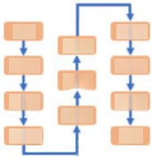

开始 ⑦排水
⑥漂洗
①进水 ⑥脱水
⑤进水
⑧洗涤 ⑨嘻叫
④脱水
③排水 结束
洗衣机快洗橙式的洗衣流程

学生依据算法概念，结合生活实际，说出该图不是算法的原因——其每一个步骤都没有 描述清楚，洗衣机的可以明确执行的细节。
机器能执行的算法，必须满足五个特征。
【知识点二：算法的特征】
实例法讲授算法的特征，
1.有穷性。
算法必须由有限个步骤组成，并在有限的时间内能够实现。
2.确定性。
算法中的每一个步骤都应该是确定的，没有歧义的语句。
3.可行性。
可行性是指算法中的每一个步骤都可以被计算机执行，并且得到确定的结果。
4.有零个或多个输入。算法在执行时要从外部获取的数据，可以是多个也可以是零个。
5.有一个或多个输出。输出是算法执行的结果，是按照算法对数据进行处理所得到的结 果。与输入不同，输出至少要有一个，没有输出的算法是没有意义的。
再次分析该图特征，强化对特征的理解。
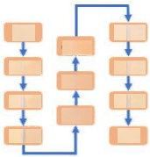

开始 ⑦排水 ⑥漂洗
①进水 ⑧脱水
⑤进水
②洗涤 ⑨鸣叫
④脱水
③排水 结束
洗衣机快洗模式的沈衣流程
问：观察(动图)洗衣机的“洗涤”状态。说一说，在“快洗”模式下，以下四个步骤 是第二步“洗涤”操作的算法吗?它符合算法的特征吗?

1. 电动机正转30秒
2. 停止2秒
3. 电动机反转30秒
4. 停止2秒
学生依据算法特征，进行分析，得出其是算法的结论。
【设计目的】分析洗衣机快洗模式的流程图是否为洗衣机的洗衣算法，引出算法特征的 学习。再次分析快洗模式流程图特征，强化对特征的理解。接着观察洗衣机洗涤状态动图， 分析给出的四步“洗涤”操作是否是洗衣机的洗涤操作算法?学生依据算法的特征，得出其 是算法的结论。为活动三，提供描述样例。
(三)活动三：描述洗衣机的洗衣算法
请同学们认真观看，某洗衣机“单洗涤”模式的工作模拟动画，尝试描述其洗衣算法。 在算法描述的过程中，注意如何体现算法的特征。(说明：启动前默认已手动添加洗衣液) 提示：该视频可以反复观看。
学生算法展示。

学生算法描述
①点击启动按钮 | ⑥电动机正转5秒 | ⑪停止2秒 | ⑯电动机反转5秒
②开始进水 | ⑦停止2秒 | ⑫电动机反转5秒 | ⑰停止2秒
③到达传感器水位 | ⑧电动机反转5秒 | ⑬停止2秒 | ⑧报警洗衣结束
④停止进水 | ⑨停止2秒 | ⑭电动机正转5秒
⑤停止2秒 | ⑩电动机正转5秒 | ⑤停止2秒
分析该算法描述是否符合算法特征? 修改算法
 | ①点击启动按钮 | ⑦停止2秒 | ⑬停止2秒
 | ②入水阀门打开，开始进水 | ⑧电动机反转5秒 | ⑭电动机正转5秒
 | ③到达传感器水位 | ⑨停止2秒 | ⑮停止2秒
 | ④入水阀门关闭，停止进水 | ⑩电动机正转5秒 | ⑥电动机反转5秒

 | ⑤停止2秒 | ⑪停止2秒 | ⑰停止2秒
 | ⑥电动机正转5秒 | ⑫电动机反转5秒 | ⑧蜂鸣器开启鸣叫3秒结束
【设计意图】通过观察“单洗涤”模式的模拟动画，描述其算法，内化对算法概念与特 征的理解，突破本节课重点，难点1。
还能用更少的步骤来描述这个算法吗?
请观察第6到17步有什么规律?
与学生共同分析算法，优化算法步骤。

算法二
①点击启动按钮 | ⑥洗涤次数初始值为0 | ⑨停止2秒
②入水阀门打开，开始进水 | ⑦判断洗涤次数是否小于3, 执行步骤⑧,  否则执行步骤⑬ | ⑩电动机反转5秒
③到达传感器水位 |  | ⑪停止2秒
④关闭入水阀门，停止进水 |  | ⑫洗涤次数+1,返回⑦
⑤停止2秒 | ⑧电动机正转5秒 | ⑬蜂鸣器开启鸣叫3秒结束
3.算法比较
思考：若增加“洗涤”操作步骤，令其执行10次，哪一种算法更容易修改?
【知识点三：算法的评价】
解决同一个问题算法可以有多种。
列举实例，介绍算法评价指标
(1)可读性：一个好的算法应当是可读的、理解的，方便被人分析、修改和使用。
(2)正确性：一个好的算法。算法首先是正确的，即对任意一组输入，包括合理与不合 理的输入，总能得到预期的输出。
(3)高效性：好的算法应该具备时间效率高和存储量低的特点。
例子：分组监测法，提高新冠筛查效率案例。
思考：若感染人数较多，这个算法还适用吗?
小结：同一问题的解决办法可以有多种，考虑问题要全面，要根据具问题的具体情况选 择合适的算法。
【设计意图】引发学生思考，发现算法优化的好处，引出算法的评价指标。通过案例列 举及思考，突破难点2,进一步提升对算法解决问题的认识。

四、课程小结
 | 项 目 任 务 | 活 动 | 知识链接
 | 通过对手工洗衣步骤的总 结和洗衣机洗衣流程的观察、描 述，认识算法及其特征。 | 活动一：描述手工洗衣步骤  活动二：探究洗衣机的洗衣算法  活动三：描述洗衣机的洗衣算法 | 认识算法  算法的特征  算法的评价
【设计意图】通过表格的方式，回顾梳理本节课学习内容，提出希望。
五、课后作业
寻找生活中的算法，试着去描述它，描述的过程中考虑算法的特征。
【设计意图】
通过作业，提升发现算法的意识，在发现、描述的过程中体会算法的重要性。
备注：教学设计应至少含教学目标、教学内容、教学过程等三个部分，如有其它内容，可自 行补充增加。

